

Міністерство освіти і науки України

Національний технічний університет України „КПІ імені Ігоря Сікорського ”

Факультет інформатики та обчислювальної техніки Кафедра технічної кібернетики

# ЗВІТ

лабораторної роботи №1

з курсу «Основи WEB - технологій»

Тема: «Мова гіпертекстової розмітки сайту HTML-5»

|  |  |
| --- | --- |
| Перевірив:  Доц. Голубєв Л. П. | Виконав:  Гр. ІП-96  ст. Замрій О.О. |

Київ 2022

# Завдання.

1. В текстовому редакторі VSCode cтворити WEB-сторінку мовою HTML-5. Обов'язково використовувати теги <TITLE> І <META>. У **TITLE вказати своє прізвище, ініціали та номер групи.** В META - кодування сторінки, keywords, description

2. Створити 3 абзаци з інформацією про автора сторінки:

1-й - прізвище, ім'я, по батькові (використовувати **тег H2**);

2-й - інформацію про дату і місце народження;

3-й - інформацію про освіту (школа, університет).

3. Інформацію про ваше хобі -у вигляді **ненумерованого списку** (не менше 3-пунктів).

4. Три ваших улюблених книги або фільми у вигляді **нумерованого списку**.

5. **Абзац** з описом самого вподобаного міста, де ви бували.

6. Додати **фото** цього міста.

7. Додати **гіперпосилання** на це фото з адресою сайту цього міста.

8. **Робота з Git.**

Завантажити з сайту git-scm.com інсталяцію пакета контроля версій git та встановити її на свій комп’ютер.

Зареєструватися на git-hub та створити свій репозиторій. Завантажити дані лаб. роб. в створений репозиторій.

Завантажити створену сторінку на хостінг в GitHub.

# Хід роботи

За допомогою текстового редактора VSCode, було створено структуру WEB- сторінки мовою HTML-5 (index.html).

index.html:

<!DOCTYPE html>

<html>

    <head>

        <title>Zamrii_O.O._IP-96_Lab1_Var6</title>

        <meta charset="UTF-8">

        <meta name="description" content="Перша лабораторна робота з основ WEB-розробки">

        <meta name="keywords" content="HTML5">

        <link rel="icon" type="image/x-icon" href="img/favicon.png">

    </head>

    <body>

        <h2>Замрій Олексій Олександрович</h2>

        <p>Місце народження: 30 листопада 2001р. м. Запоріжжя</p>

        <p>Освіта: Запорізький ліцей №34;<br>НТУ "КПІ" м.Київ</p>

        <p>Хоббі:</p>

        <ul>

            <li>Комп'ютерні ігри</li>

            <li>Спортивні командні ігри</li>

            <li>Велопрогулянки </li>

            <li>Кулінарія</li>

        </ul>

        <p>Улюблені фільми:</p>

        <ol>

            <li>Вовк з Уолл-стріт 2013р.</li>

            <li>Гострі картузи 2013р.</li>

            <li>Паперовий будинок 2017р.</li>

        </ol>

        <div style="width:50%;">

            <p><b>Харків</b> — місто України. Розташоване на північному сході України на Слобожанщині,

            науковий центр України, адміністративний центр Харківської області.

            Друге за кількістю мешканців місто України. </p>

            <p>Великий науковий, культурний, промисловий і транспортний осередок України,

            був третім індустріальним центром у колишньому СРСР.

            60 науково-дослідних інститутів, 41 вищий навчальний заклад, серед яких ХНУ імені В. Н. Каразіна,

            який входить до найкращих 500 ВНЗ світу та НТУ «ХПІ», який входить до найкращих 1000,

            8 музеїв, міська картинна галерея, 7 державних театрів і кілька десятків недержавних, 80 бібліотек.</p>

        </div>

        <a href="https://www.city.kharkov.ua/ru/"><img src="img/Kharkov.jpg" alt="image was lost"></a>

    </body>

</html>

# Отримані результати

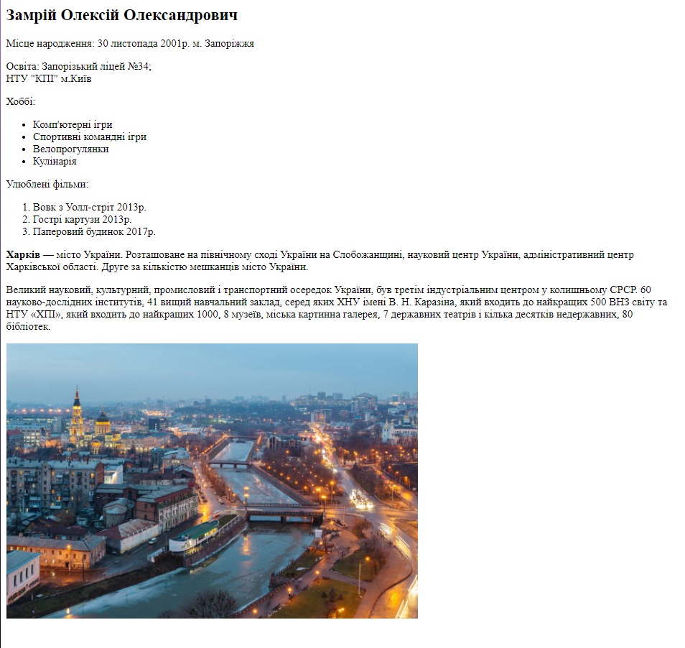

При натисканні на картинку, відбувається перехід на офіційну сторінку міста Харків.

# Висновок

Під час виконання даної лабораторної роботи я оволодів навичками та вміннями застосування базових тегів мови HTML5. Згідно із завданням біла створена html сторінка.

Посилання на репозиторій Git-hub: <https://github.com/ZaLeep/WEB_basics>

Посилання на Web-сторінку: <https://zaleep.github.io/WEB_basics/WEB/Lab1/index.html>